**Историк‑поисковик Станислав Никитин — о воспитании, сохранении правды и будущем деревни**

Учите своих детей Родину любить

Елена БЕГУНОВА

24 июля 2024

**Молодой педагог, краевед, поисковик и хранитель уникального сельского музея из агрогородка Зароново Витебского района Станислав Никитин высокопарных слов о патриотизме не говорит. Считает, настоящая любовь — в сердце, а не на устах. К своему краю, родителям, жене и сыну… И малая родина, по мнению Станислава, наилучшее место, чтобы состояться в жизни:**  
*— Возможности переезда, конечно, были, но я никогда не рассматривал их серьезно. Потому что именно здесь, на родной земле, в ее истории истоки настоящего патриотизма. И в это нужно влюблять наших детей. С самого раннего детства, чтобы потом поздно не было…*

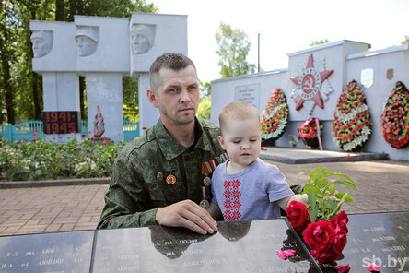

Станислав Никитин с сыном Климом.

**Туда, где родился**

…Мы встречаемся на территории необычной усадьбы — простой сельский домик несколько десятков лет назад превратился в народный комплексный музей «История Зароновского края». Сегодня здесь множество экспонатов, рассказывающих о традициях белорусского народа, его обрядах и быте. Целые тома переписок с героями Великой Отечественной, воспоминаний земляков. Огромная экспозиция старых фотографий и личных вещей тех, кто воевал в партизанских отрядах и освобождал зароновскую землю от фашистов.

*— В этих стенах я, считай, и вырос, —* говорит 33‑летний Станислав. *— Моя мама, Людмила Константиновна, была основателем музея. Так что к истории меня приобщили еще в младенчестве, и другого пути, как продолжить династию, просто не оставалось. А сейчас я уже привлек к музейным делам жену Анастасию, надеюсь, и двухлетний сын Клим в будущем станет хорошим помощником. Очень рад, что к истории родной земли неравнодушны и местные ребята. В кружке, который веду как педагог дополнительного образования, занимаются около двух десятков мальчишек и девчонок. Сейчас, например, разыскиваем родственников погибшего экипажа советского бомбардировщика Ил‑4 — его останки обнаружили в лесу…*

Станислав Петрович может часами рассказывать об истории края — об уникальном Зароновском озере ледникового происхождения, о каменных крестах XVII века, древних городище и селище. А главное — о славной летописи Великой Отечественной и поисковой работе, ведь на территории сельсовета семь месяцев стоял фронт. И именно здесь находится один из крупнейших в Беларуси мемориалов, где похоронено около 11 тысяч советских солдат и офицеров. Наверное, поэтому выпускник исторического факультета ВГУ имени Машерова не стал искать себе теплое место в большом и, казалось, более удобном для жизни городе.

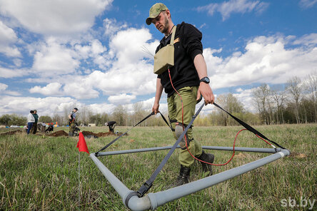

На раскопках на плацдарме Новики под Витебском.

**Делайте это сейчас!**

*— Президент абсолютно правильно расставил акценты: чем дальше от войны, тем больше внимания нужно уделять патриотическому воспитанию молодежи,* — отмечает Станислав. —*Западные политологи сегодня на все готовы, чтобы ввести в заблуждение неокрепшие умы и переврать историю. И не у каждого подростка в семье имеется такой фундамент гражданственности, как, например, у меня, когда уже в трехлетнем возрасте мама брала в поисковые экспедиции. Да, родился я еще в СССР, но вырос в президентской республике. И становление мое как патриота проходило параллельно со становлением независимой и суверенной Беларуси.*

Педагог‑краевед прекрасно понимает важность сохранения преемственности наших традиционных ценностей, на что обратил внимание в прошлом году Александр Лукашенко в Послании белорусскому народу и Национальному собранию:  
*— Пятью словами очертил Президент главное: воспитать патриота может только патриот, поэтому всегда и везде нужно начинать с себя. Сегодня на фоне событий в Украине и других странах даже представить страшно, что бы могло быть, если бы Александр Лукашенко все эти тридцать лет крепко не удерживал штурвал нашего корабля. И мы на протяжении всего периода его президентства постоянно получаем доказательства, насколько стратегически правильно он мыслит.* Никитин уверен: и в деревню люди вернутся, потому что, как сказал Президент на «Купалье» в Александрии, у каждого человека есть свое место силы, куда мы приходим или возвращаемся, чтобы вдохнуть полной грудью и расправить крылья для нового полета. И где, если не в привязанности и преданности малой родине, проявляются самые искренние патриотические чувства, эмоционально рассуждает Станислав:

*— Да, сельское население стареет, но сегодня благодаря проводимой Президентом социальной политике и в деревне для молодежи существует множество преимуществ перед городской жизнью. Смотрите, как похорошели агрогородки. Сколько всего сделано за прошедшие годы! Сотни станций обезжелезивания для повышения качества воды, газовые магистрали, возможность электроотопления, дороги, новые животноводческие комплексы, хорошая сельхозтехника… Просто родители в свое время не сподвигли детей на этот путь, не научили работать на земле, ценить сделанное. И покидая родные места, не надо потом возмущаться в чей‑то адрес, что деревня умирает.*  
*Не сомневаюсь, что у нашего Зароново большое будущее. Как и у многих других сел. Президент озвучил: деревня спасена, и вскоре в Беларуси построят более полутора тысяч агрогородков. Уже определено, где они будут. И процесс пошел. Даже в маленькие деревушки все чаще приезжают новоселы, чтобы растить детей, строить свой бизнес.* Вот почему, признается Станислав Никитин, сильнее всего запали ему в душу слова Александра Лукашенко о возвращении к укладу сельской жизни: «Делайте это сейчас, завтра будет поздно. Делайте потому, что у вас есть дети и они должны ходить босиком по земле».

*— Мой Клим уже сегодня уверенно топает ножками по зароновским тропинкам — славной земле своих предков, и я этому безумно рад,*— не скрывает чувств счастливый отец.

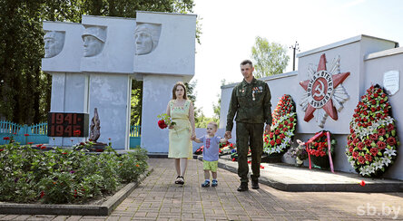

Семья Никитиных в агрогородке Зароново у памятника погибшим воинам Великой Отечественной войны.

**Личный пример**

…Сохранение правды о Великой Отечественной войне и увековечение памяти погибших воинов для всей семьи Никитиных стало делом жизни.

*— Президент не единожды говорил: государство без истории не имеет будущего,* — напоминает Станислав.

За последние годы в окрестностях Зароново с его участием подняты из земли и с почестями перезахоронены останки сотен погибших воинов. Недавно Станислав Никитин с единомышленниками нашел точные места крушения двух советских самолетов. Даже удалось установить имена погибших летчиков. Еще одна поисковая победа: историк смог прочитать полуразрушенный солдатский медальон и с помощью российских коллег найти племянников и родную дочь погибшего на витебской земле в декабре 1941 года красноармейца. Вот такой он, личный пример сохранения исторической правды.

…Крохотный Клим с серьезным лицом перебирает медали на поисковом мундире отца — имя Станислава Никитина, принимающего участие во всех важных как республиканских, так и международных поисковых экспедициях, хорошо известно и в Беларуси, и в России. А потом парнишка несет сорванные в саду алые розы к мемориальной плите… Так делают его бабушка, папа и мама, так будет делать он сам и обязательно приведет сюда своих детей и внуков.

[begunova@sb.by](mailto:begunova@sb.by)